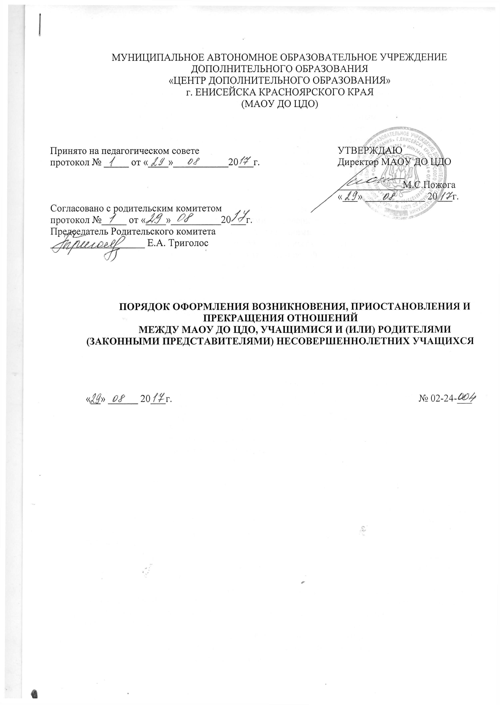

МУНИЦИПАЛЬНОЕ АВТОНОМНОЕ ОБРАЗОВАТЕЛЬНОЕ УЧРЕЖДЕНИЕ
ДОПОЛНИТЕЛЬНОГО ОБРАЗОВАНИЯ
«ЦЕНТР ДОПОЛНИТЕЛЬНОГО ОБРАЗОВАНИЯ»
г. ЕНИСЕЙСКА КРАСНОЯРСКОГО КРАЯ
(МАОУ ДО ЦДО)

Принято на педагогическом совете  протокол № _____ от «____»___________20___г. | УТВЕРЖДАЮ  Директор МАОУ ДО ЦДО  _____________М.С.Пожога  «___» ____________ 20___г.
Согласовано с родительским комитетом
протокол №_____ от «____»__________20___г.
Председатель Родительского комитета
___________________ Е.А. Триголос

ПОРЯДОК ОФОРМЛЕНИЯ ВОЗНИКНОВЕНИЯ, ПРИОСТАНОВЛЕНИЯ И ПРЕКРАЩЕНИЯ ОТНОШЕНИЙ
МЕЖДУ МАОУ ДО ЦДО, УЧАЩИМИСЯ И (ИЛИ) РОДИТЕЛЯМИ (ЗАКОННЫМИ ПРЕДСТАВИТЕЛЯМИ) НЕСОВЕРШЕННОЛЕТНИХ УЧАЩИХСЯ

«__» ______ 20___г. № 02-24-___

- ОБЩИЕ ПОЛОЖЕНИЯ

1.1. Настоящий Порядок разработан в соответствии с Федеральным законом «Об образовании в Российской Федерации» от 29.12.2012г. №273, приказом Министерства образования и науки РФ от 29.08.2013г. №1008 «Об утверждении Порядка организации и осуществления образовательной деятельности по дополнительным общеобразовательным программам», Порядком применения к учащимся и снятии с учащихся мер дисциплинарного взыскания, утвержденного Приказом Министерства образования и науки Российской Федерации от 15 марта 2013 г. N 185 г., Уставом муниципального автономного образовательного учреждения дополнительного образования «Центр дополнительного образования» г. Енисейска Красноярского края (далее по тексту – Центр).
1.2. Настоящий Порядок устанавливает правила оформления возникновения, приостановления и прекращения отношений между Центром, учащимися и (или) родителями (законными представителями) несовершеннолетних учащихся.
1.3. Под образовательными отношениями понимается освоение учащимися содержания дополнительных общеобразовательных общеразвивающих программ.
1.4. Участники образовательных отношений – учащиеся, родители (законные представители) несовершеннолетних учащихся, педагогические работники, организации, осуществляющие образовательную деятельность.
1.5. Настоящий Порядок утверждается на заседании педагогического совета.
1.6.Порядок является локальным нормативным актом, регламентирующим деятельность образовательного учреждения.
1.7. Порядок принимается на неопределенный срок. После принятия новой редакции Порядка предыдущая редакция утрачивает силу.

- ВОЗНИКНОВЕНИЕ ОБРАЗОВАТЕЛЬНЫХ ОТНОШЕНИЙ

2.1. Основанием возникновения образовательных отношений является приказ директора Центра о приеме лица на обучение в Центр по дополнительным общеобразовательным общеразвивающим программам.
2.2. Издание приказа о зачислении осуществляется на основании письменного заявления родителей (законных представителей).
2.3. Права и обязанности учащегося, предусмотренные законодательством об образовании и локальными нормативными актами Центра, возникают у лица, принятого на обучение, с даты, указанной в приказе о приеме лица на обучение.

- ИЗМЕНЕНИЕ ОБРАЗОВАТЕЛЬНЫХ ОТНОШЕНИЙ

3.1. Образовательные отношения изменяются в случае изменения условий получения учащимся образования по конкретной дополнительной общеобразовательной общеразвивающей программе, повлекшего за собой изменение взаимных прав и обязанностей учащегося и Центра.
3.2. Образовательные отношения могут быть изменены как по инициативе учащегося (родителей (законных представителей) несовершеннолетнего учащегося) по его заявлению в письменной форме, так и по инициативе Центра.
3.3. Основанием для изменения образовательных отношений является приказ директора Центра. Если с учащимся (родителями (законными представителями) несовершеннолетнего учащегося) заключен договор об образовании, приказ издается на основании внесения соответствующих изменений в такой договор.
3.4. Права и обязанности учащегося, предусмотренные законодательством об образовании и локальными нормативными актами Центра, изменяются с даты издания приказа или с иной указанной в нем даты.
- ПРИОСТАНОВЛЕНИЕ ОБРАЗОВАТЕЛЬНЫХ ОТНОШЕНИЙ

4.1 Образовательные отношения могут быть приостановлены в случае отсутствия учащегося на учебных занятиях по следующим причинам:
1) нахождение в оздоровительном учреждении.
2) продолжительная болезнь.
3) длительное медицинское обследование.
4) иные семейные обстоятельства.
4.2.Приостановление образовательных отношений, за исключением приостановления образовательных отношений по инициативе Центра, осуществляется по письменному заявлению учащегося (родителей (законных представителей) несовершеннолетнего учащегося). Форма заявления о приостановлении образовательных отношений (приложение 1) разрабатывается в Центре и размещается на официальном сайте Центра в сети «Интернет». В заявлении указываются: а) фамилия, имя, отчество (при наличии) учащегося. б) дата и место рождения. в) причины приостановления образовательных отношений. Приостановление образовательных отношений оформляется приказом директора Центра.

- ПРЕКРАЩЕНИЕ ОБРАЗОВАТЕЛЬНЫХ ОТНОШЕНИЙ

5.1. Образовательные отношения прекращаются в связи с отчислением учащегося из Центра:
1) в связи с получением образования (завершением обучения) по дополнительным общеобразовательным программам.
2) досрочно по основаниям, установленным пунктом 5.2 настоящего Положения.
5.2. Образовательные отношения могут быть прекращены досрочно в следующих случаях:
- по инициативе учащегося или родителей (законных представителей) несовершеннолетнего обучающегося, в том числе в случае перевода учащегося для продолжения освоения образовательной программы в другую организацию, осуществляющую образовательную деятельность.
- по инициативе организации, осуществляющей образовательную деятельность, в случае применения к учащемуся, достигшему возраста пятнадцати лет, отчисления как меры дисциплинарного взыскания, а также в случае установления нарушения порядка приема в образовательную организацию, повлекшего по вине обучающегося его незаконное зачисление в образовательную организацию.
- по обстоятельствам, не зависящим от воли учащегося или родителей (законных представителей) несовершеннолетнего обучающегося и организации, осуществляющей образовательную деятельность, в том числе в случае ликвидации организации, осуществляющей образовательную деятельность.
5.3. Досрочное прекращение образовательных отношений по инициативе учащегося или родителей (законных представителей) несовершеннолетнего учащегося не влечет за собой возникновение каких-либо дополнительных, в том числе материальных, обязательств указанного учащегося перед организацией, осуществляющей образовательную деятельность.
5.4. Основанием для прекращения образовательных отношений является распорядительный акт организации, осуществляющей образовательную деятельность, об отчислении учащегося из этой организации. Если с учащимся или родителями (законными представителями) несовершеннолетнего учащегося заключен договор об оказании платных образовательных услуг, при досрочном прекращении образовательных отношений такой договор расторгается на основании распорядительного акта организации, осуществляющей образовательную деятельность, об отчислении учащегося из этой организации. Права и обязанности учащегося, предусмотренные законодательством об образовании и локальными нормативными актами организации, осуществляющей образовательную деятельность, прекращаются с даты его отчисления из организации, осуществляющей образовательную деятельность.
5.5. При досрочном прекращении образовательных отношений организация, осуществляющая образовательную деятельность, в трехдневный срок после издания распорядительного акта об отчислении учащегося выдает лицу, отчисленному из этой организации, справку об обучении в соответствии с частью 12 статьи 60 настоящего Федерального закона.

- ЗАКЛЮЧИТЕЛЬНЫЕ ПОЛОЖЕНИЯ

6.1 Учащиеся и родители (законные представители) несовершеннолетних учащихся обязаны соблюдать порядок оформления возникновения, приостановления и прекращения отношений между Центром и учащимися и (или) их родителями (законными представителями).

Приложение 1
к Порядку оформления возникновения, приостановления и прекращения отношений между МАОУ ДО ЦДО, учащимися и (или) родителями (законными представителями) несовершеннолетних учащихся

Директору МАОУ ДО ЦДО
Пожога М.С.
от ________________________________
(ФИО учащегося или законного представителя несовершеннолетнего учащегояс)

ЗАЯВЛЕНИЕ

Прошу Вас разрешить приостановить учебный процесс моего ребёнка в Центре ____________________________________________________________________________,
(Ф.И. ребенка)
учащегося объединения «______________________________________________________»

на период с «______»_______________ по «______» _________20_____г. в связи с

_____________________________________________________________________________
(причина отсутствия ребенка)

Дата _______________ Подпись _________

